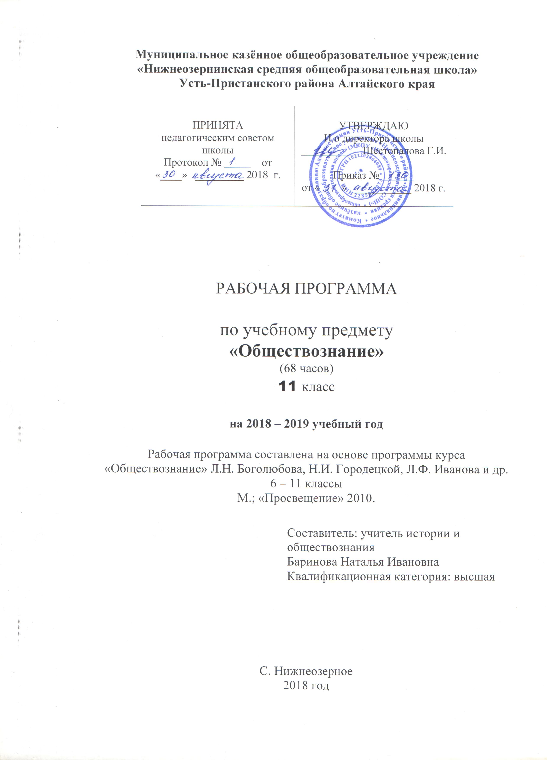Пояснительная записка
Предлагаемая рабочая программа предназначена для изучения обществознания на уровне среднего общего образования для учащихся 11 класса в МКОУ «Нижнеозернинская СОШ» в 2018-2019 учебном году.
Программа составлена в соответствии со следующими нормативными документами:
1. Приказ Министерства образования Российской Федерации от 5 марта 2004 г. N 1089 «Об утверждении федерального компонента государственных образовательных стандартов начального общего, основного общего и среднего (полного) общего образования» (с изменениями, внесенными приказами Министерства образования и науки Российской Федерации от 3 июня 2008 г. N 164 и от 31 августа 2009 г. N 320).
2. программа общеобразовательных учреждений по обществознанию для 6-11 классов.
Авторы: Л. Н. Боголюбов, Н. И. Городецкая, Л. Ф. Иванова, А. И. Матвеев. – М.: Просвещение 2010

Для реализации рабочей программы используется учебно-методический комплект, включающий в себя:
- Учебник: Боголюбов Л.Н., Аверьянов Ю.И. и др. Обществознание.11 класс – М.: Просвещение,2009 г.
- Дидактические материалы по курсу «Человек и общество» /под редакцией Боголюбова Л.Н. -М.: Просвещение,2008 г.
- Л. Н. Боголюбов, Н. И. Городецкая, Л. Ф. Иванова и др. Обществознание. Поурочные разработки.
11 класс: пособие для учителей общеобразовательных Учреждений. – М.: Просвещение, 2012 г.

Цели
Изучение обществознания (включая экономику и право) в старшей школе на базовом уровне направлено на достижение следующих целей:
- развитие личности в период ранней юности, ее духовно-нравственной, политической и правовой культуры, экономического образа мышления, социального поведения, основанного на уважении закона и правопорядка, способности к личному самоопределению и самореализации; интереса к изучению социальных и гуманитарных дисциплин;
- воспитание общероссийской идентичности, гражданской ответственности, правового самосознания, толерантности, приверженности гуманистическим и демократическим ценностям, закрепленным в Конституции Российской Федерации;
- освоение системы знаний об экономической и иных видах деятельности людей, об обществе, его сферах, правовом регулировании общественных отношений, необходимых для взаимодействия с социальной средой и выполнения типичных социальных ролей человека и гражданина, для последующего изучения социально-экономических и гуманитарных дисциплин в учреждениях системы среднего и высшего профессионального образования или для самообразования;
- овладение умениями получать и критически осмысливать социальную (в том числе экономическую и правовую) информацию, анализировать, систематизировать полученные данные; освоение способов познавательной, коммуникативной, практической деятельности, необходимых для участия в жизни гражданского общества и государства;
- формирование опыта применения полученных знаний и умений для решения типичных задач в области социальных отношений; гражданской и общественной деятельности, межличностных отношений, отношений между людьми различных национальностей и вероисповеданий, в семейно-бытовой сфере; для соотнесения своих действий и действий других людей с нормами поведения, установленными законом; содействия правовыми способами и средствами защите правопорядка в обществе.
- обеспечение доступности получения качественного полного среднего образования, достижение планируемых результатов освоения программы основного общего образования всеми обучающимися, в том числе детьми-инвалидами и детьми с ограниченными возможностями здоровья.

Общеучебные умения, навыки и способы деятельности
Примерная программа предусматривает формирование у учащихся общеучебных умений и навыков, универсальных способов деятельности и ключевых компетенций. В этом направлении приоритетами для учебного предмета «Обществознание» на этапе среднего (полного) общего образования являются:
- определение сущностных характеристик изучаемого объекта, сравнение, сопоставление, оценка и классификация объектов по указанным критериям;
- объяснение изученных положений на предлагаемых конкретных примерах;
- решение познавательных и практических задач, отражающих типичные социальные ситуации;
- применение полученных знаний для определения экономически рационального, правомерного и социально одобряемого поведения и порядка действий в конкретных ситуациях;
- умение обосновывать суждения, давать определения, приводить доказательства;
- поиск нужной информации по заданной теме в источниках различного типа и извлечение необходимой информации из источников, созданных в различных знаковых системах (текст, таблица, график, диаграмма, аудиовизуальный ряд и др.). Отделение основной информации от второстепенной, критическое оценивание достоверности полученной информации, передача содержания информации адекватно поставленной цели (сжато, полно, выборочно);
- выбор вида чтения в соответствии с поставленной целью (ознакомительное, просмотровое, поисковое и др.);
- работа с текстами различных стилей, понимание их специфики; адекватное восприятие языка средств массовой информации;
- самостоятельное создание алгоритмов познавательной деятельности для решения задач творческого и поискового характера;
- участие в проектной деятельности, владение приемами исследовательской деятельности, элементарными умениями прогноза (умение отвечать на вопрос: «Что произойдет, если...»);
- формулирование полученных результатов;
- создание собственных произведений, идеальных моделей социальных объектов, процессов, явлений, в том числе с использованием мультимедийных технологий;
- пользования мультимедийными ресурсами и компьютерными технологиями для обработки, передачи, систематизации информации, создания баз данных, презентации результатов познавательной и практической деятельности;
- владение основными видами публичных выступлений (высказывания, монолог, дискуссия, полемика), следование этическим нормам и правилам ведения диалога (диспута).
Программа призвана помочь осуществлению выпускниками осознанного выбора путей продолжения образования или будущей профессиональной деятельности.

Средства обучения
- работа с учебником, раздаточным материалом, проблемными задачами, средствами массовой коммуникации (газеты, журналы, Интернет);
- работа с помощью схем, наглядных пособий.

Виды деятельности учащихся на уроке:
- Извлечение социальной информации из разнообразных источников, осмысление представленных в них различных походов и точек зрения;
- Решение познавательных и практических задач, отражающих типичные жизненные ситуации;
- Формулирование собственных оценочных суждений о современном обществе на основе сопоставления фактов;
- Наблюдение и оценка явлений и событий, происходящих в социальной жизни с опорой на экономические, правовые, социально-политические, культурологические знания;
- Участие в обучающих играх;
- Выполнение творческих, практических и самостоятельных работ по обществоведческой тематике.
Технологии, используемые при проведении уроков:
- личностно ориентированная;
- игровые технологии;
- здоровьесберегающие технологии;
- технология РКМ через чтение и письмо;
- информационно-коммуникативные технологии.
Контроль успеваемости учащихся – это выявление, измерение и оценивание знаний, умений обучаемых.
Выявление и изменение – это проверка, которая является составным компонентом контроля, функция которого обеспечение обратной связи между учителем и учащимися. Так же в контроль входит оценивание (как процесс) и оценки, которые в журналах фиксируются в виде отметок.
Виды и формы контроля:
  - устный и письменный опрос
  - самостоятельные работы (тестирование);
  - задания на выявление операционных жизненных ситуаций;
  - выполнение практических заданий.

Ценностные ориентиры содержания учебного предмета:
Содержание курса на базовом уровне обеспечивает преемственность по отношению к основной школе путем углубленного изучения некоторых социальных объектов , рассмотренных ранее. Наряду с этим вводится ряд новых , более сложных вопросов, понимание которых необходимо современному человеку.
Освоение нового содержания осуществляется с опорой на межпредметные связи с курсами «История», «География», «Литература» и др.
Общая характеристика учебного процесса:
Формы организации учебного процесса:
- лично – ориентированное обучение, информационно – коммуникативные технологии, здоровьсберегающие технологии,
- урок объяснение нового материала , урок повторения , урок обобщения , урок коррекции знаний, , контрольный диктант, урок закрепления ; урок -сочинение , урок- изложение текста
- фронтальные, групповые и индивидуальные работы;
-работа с учебником, самостоятельная работа, тестовая работа, устный опрос , проверка домашнего задания , фронтальная беседа, взаимообъяснение, объяснение учителя, проверка ЗУН;
- самопроверка, взаимопроверка.
методы обучения по уровню познавательной деятельности: частично – поисковые, дискуссионные ( проблемные, репродуктивные.

Место предмета в базисном учебном плане:

В учебном плане МКОУ «Нижнеозернинская СОШ» на изучение обществознания в 11 классе отведено 2 часа в неделю. Программа авторов рассчитана на 2 ч в неделю (всего 68 часов).
Согласно годовому календарному графику МКОУ «Нижнеозернинская СОШ в 11 классе 34 учебных недели, поэтому на резерв выделено 4 часа. Резерв учебного времени направлен на повторение изученного материала.

Критерии оценивания по предмету соответствуют Положению «О критериях контроля и нормах оценки по учебным предметам основного общего образования» МКОУ «Нижнеозернинская СОШ».

Требования к уровню подготовки учащихся
В результате изучения обществознания ученик должен знать/понимать:
- биосоциальную сущность человека;
- основные этапы и факторы социализации личности;
- место и роль человека в системе общественных отношений;
- тенденции развития общества в целом как сложной динамической системы, а также важнейших социальных институтов;
- необходимость регулирования общественных отношений, сущность социальных норм, механизмы правового регулирования;
- особенности социально-гуманитарного познания.
уметь:
- характеризовать основные социальные объекты, выделяя их существенные признаки, закономерности развития;
- анализировать информацию о социальных объектах, выделяя их общие черты и различия, устанавливать соответствия между существенными чертами и признаками изученных социальных явлений и обществоведческими терминами и понятиями;
- объяснять причинно-следственные и функциональные связи изученных социальных объектов (включая взаимодействие человека и общества, важнейших социальных институтов, общества и природной среды, общества и культуры, взаимосвязи подсистем и элементов общества);
- раскрывать на примерах изученные теоретические положения и понятия социально- экономических и гуманитарных наук;
- осуществлять поиск социальной информации, представленной в различных знаковых системах;
- - оценивать действия субъектов социальной жизни, включая личности, группы, организации, с точки зрения социальных норм, экономической рациональности;
- формулировать на основе приобретенных обществоведческих знаний собственные суждения и аргументы по определенным проблемам;
- подготовить устное выступление, творческую работу по социальной проблематике;
- применять социально-экономические и гуманитарные знания в процессе решения познавательных задач по актуальным социальным проблемам.
использовать приобретенные знания и умения в практической деятельности и повседневной жизни:
- для успешного выполнения типичных социальных ролей; сознательного взаимодействия с различными социальными институтами;
- совершенствования собственной познавательной деятельности;
- критического восприятия информации, получаемой в межличностном общении и в массовой коммуникации, осуществления самостоятельного поиска, анализа и использования с собранной социальной информации;
- решения практических жизненных проблем, возникающих в социальной деятельности;
ориентировки в актуальных общественных событиях и процессах; определения личной и гражданской позиции;
- предвидения возможных последствий определенных социальных действий;
- оценки происходящих событий и поведения людей с точки зрения морали и права;
- реализации и защиты прав человека и гражданина, осознанного выполнения гражданских обязанностей.

СОДЕРЖАНИЕ ТЕМ УЧЕБНОГО КУРСА

11 класс (68 ч)

Введение (1 час из резервного времени)
Раздел 1. Экономика
Экономика и экономическая наука. Что изучает экономическая наука. Экономическая деятельность. Измерители экономической деятельности. Понятие ВВП.
Экономический рост и развитие. Факторы экономического роста. Экономические циклы.
Рынок и рыночные структуры. Конкуренция и монополия. Спрос и предложение. Факторы спроса и предложения. Фондовый рынок. Акции, облигации и другие ценные бумаги.
Роль фирм в экономике. Факторы производства и факторные доходы. Постоянные и переменные издержки. Экономические и бухгалтерские издержки и прибыль. Налоги, уплачиваемые предприятиями.
Бизнес в экономике. Организационно-правовые формы и правовой режим предпринимательской деятельности.
Вокруг бизнеса. Источники финансирования бизнеса. Основные принципы менеджмента. Основы маркетинга Роль государства в экономике. Общественные блага. Внешние эффекты. Госбюджет. Государственный долг. Основы денежной и бюджетной политики. Защита конкуренции и антимонопольное законодательство.
Банковская система. Роль центрального банка. Основные операции коммерческих банков. Финансовые институты. Виды, причины и последствия инфляции.
Рынок труда. Безработица. Причины и экономические последствия безработицы. Государственная политика в области занятости.
Мировая экономика. Государственная политика в области международной торговли. Глобальные проблемы экономики.
Экономика потребителя. Сбережения, страхование. Защита прав потребителя. Экономика производителя. Рациональное экономическое поведение потребителя и производителя.
Раздел 2. Проблемы социально-политического развития общества
Свобода и необходимость в человеческой деятельности. Выбор в условиях альтернативы и ответственность за его последствия.
Демографическая ситуация в РФ. Проблема неполных семей.
Религиозные объединения и организации в РФ. Опасность тоталитарных сект.
Общественное и индивидуальное сознание. Социализация индивида.
Политическое сознание. Политическая идеология. Политическая психология. Политическое поведение. Многообразие форм политического поведения. Современный терроризм, его опасность. Роль СМИ в политической жизни.
Политическая элита. Особенности ее формирования в современной России.
Политическое лидерство. Типология лидерства. Лидеры и ведомые.
Раздел 3. Правовое регулирование общественных отношений
Гуманистическая роль естественного права. Тоталитарное правопонимание. Развитие норм естественного права. Естественное право как юридическая реальность. Законотворческий процесс в Российской Федерации.
Гражданин, его права и обязанности. Гражданство в РФ. Воинская обязанность. Альтернативная гражданская служба. Права и обязанности налогоплательщика.
Экологическое право. Право граждан на благоприятную окружающую среду. Способы защиты экологических прав. Экологические правонарушения.
Гражданское право. Субъекты гражданского права. Имущественные права. Право на интеллектуальную собственность. Наследование. Неимущественные права: честь, достоинство, имя. Способы защиты имущественных и неимущественных прав.
Семейное право. Порядок и условия заключения брака. Порядок и условия расторжения брака. Правовое регулирование отношений супругов.
Занятость и трудоустройство. Порядок приема на работу, заключение и расторжение трудового договора. Правовые основы социальной защиты и социального обеспечения. Правила приема в образовательные учреждения профессионального образования. Порядок оказания платных образовательных услуг.
Процессуальное право. Споры, порядок их рассмотрения. Особенности административной юрисдикции. Гражданский процесс. Особенности уголовного процесса. Конституционное судопроизводство.
Международная защита прав человека. Международная система защиты прав человека в условиях мирного времени. Международная защита прав человека в условиях военного времени. Международное гуманитарное право.
Заключительные уроки Общество и человек перед лицом угроз и вызовов XXI века. Особенности современного мира. Компьютерная революция. Знания, умения и навыки в информационном обществе. Социальные и гуманистические аспекты глобальных проблем. Терроризм как важнейшая угроза современной цивилизации.

Тематическое планирование

№ п/п | Тема урока | Кол-во часов
1 | Введение. | 1
- Экономика
2, 3 | Экономика: наука и хозяйство. | 2
4, 5 | Экономический рост и развитие. | 2
6, 7 | Рыночные отношения в экономике. | 2
8, 9 | Фирмы в экономике. | 2
10, 11 | Правовые основы предпринимательской деятельности. | 2
12, 13 | Слагаемые успеха в бизнесе. | 2
14, 15 | Экономика и государство. | 2
16, 17 | Финансы в экономике. | 2
18, 19 | Занятость и безработица. | 2
20, 21 | Мировая экономика. | 2
22, 23 | Человек в системе экономических отношений. | 2
24 | Человек и экономика | 1
- Проблемы социально-политического развития общества.
25, 26 | Свобода в деятельности человека. | 2
27, 28 | Общественное сознание. | 2
29, 30 | Политическое сознание. | 2
31, 32 | Политическое поведение. | 2
33, 34 | Политическая элита и политическое лидерство. | 2
35, 36 | Демографическая ситуация в современной России и проблемы неполной семьи. | 2
37, 38 | Религиозные объединения и организации в Российской Федерации | 2
39, 40 | Проблемы социально-политической и духовной жизни. | 2
III. Правовое регулирование общественных отношений.
41, 42 | Современные подходы к пониманию права. | 1
43 | Гуманистическая роль естественного права. | 1
44 | Законотворческий процесс в Российской Федерации | 1
45, 46 | Гражданин, его права и обязанности. | 2
47, 48 | Экологическое право. | 2
49, 50 | Гражданское право. | 2
51, 52 | Семейное право. | 2
53, 54 | Занятость и трудоустройство. | 2
55, 56 | Процессуальное право. | 2
57 | Особенности административной юрисдикции | 1
58 | Гражданский процесс: основные правила и принципы | 1
59 | Особенности уголовного процесса | 1
60 | Конституционное судопроизводство | 1
61, 62 | Международная защита прав человека. | 2
63, 64 | Международное гуманистическое право | 2
65 | Обобщающий урок по разделу: « Правовое регулирование общественных отношений» (1 час из резервного времени) | 1
 | Заключительные уроки (2 часа)
66, 67 | Общество и человек перед лицом угроз и вызовов XXI века. | 2
68 | Итоговое повторение и обобщение | 1

Лист корректировки программы
№ урока | Тема | Кол-во часов |  | Причина корректировки | Способ корректировки
№ урока | Тема | по плану | дано | Причина корректировки | Способ корректировки
1

2

3

4

5

6

7

8

9

10

11

12

13

14

15

